О внесении изменений в приказ Министра национальной экономики Республики Казахстан от 27 апреля 2015 года № 362 "Об утверждении Регламентов государственных услуг в сфере регулирования естественных монополий"
Утративший силу
Приказ Министра национальной экономики Республики Казахстан от 17 января 2019 года № 8. Зарегистрирован в Министерстве юстиции Республики Казахстан 22 января 2019 года № 18218. Утратил силу приказом Министра национальной экономики Республики Казахстан от 5 июня 2020 года № 47.
Сноска. Утратил силу приказом Министра национальной экономики РК от 05.06.2020 № 47 (вводится в действие по истечении двадцати одного календарного дня после дня его первого официального опубликования).
ПРИКАЗЫВАЮ:
1. Внести в приказ Министра национальной экономики Республики Казахстан от 27 апреля 2015 года № 362 "Об утверждении Регламентов государственных услуг в сфере регулирования естественных монополий" (зарегистрирован в Реестре государственной регистрации нормативных правовых актов за № 11214, опубликован 22 июня 2015 года в информационно – правовой системе "Әділет") следующие изменения:

регламент государственной услуги "Выдача согласия на совершение сделок с имуществом субъекта естественной монополии, если балансовая стоимость имущества, в отношении которого совершается сделка, учтенная в бухгалтерском балансе на начало текущего года, превышает 0,05 процента от балансовой стоимости его активов в соответствии с бухгалтерским балансом на начало текущего года", утвержденным указанным приказом изложить в редакции согласно приложению 1 к настоящему приказу;

регламент государственной услуги "Выдача согласия на реорганизацию и ликвидацию субъектов естественных монополий", утвержденным указанным приказом изложить в редакции согласно приложению 2 к настоящему приказу.
2. Комитету по регулированию естественных монополий, защите конкуренции и прав потребителей в установленном законодательством Республики Казахстан порядке обеспечить:
1) государственную регистрацию настоящего приказа в Министерстве юстиции Республики Казахстан;
2) в течение десяти календарных дней со дня государственной регистрации настоящего приказа в Министерстве юстиции Республики Казахстан направление его копии на казахском и русском языках в Республиканское государственное предприятие на праве хозяйственного ведения "Республиканский центр правовой информации" для официального опубликования и включения в Эталонный контрольный банк нормативных правовых актов Республики Казахстан;
3) размещение настоящего приказа на интернет – ресурсе Министерства национальной экономики Республики Казахстан;
4) в течение десяти рабочих дней после утверждения настоящего приказа представление в Юридический департамент Министерства национальной экономики Республики Казахстан сведений об исполнении мероприятий, предусмотренных подпунктами 1) и 2) настоящего пункта.
3. Контроль за исполнением настоящего приказа возложить на курирующего вице-министра национальной экономики Республики Казахстан.
4. Настоящий приказ вводится в действие по истечении десяти календарных дней после дня его первого официального опубликования.
Министр национальной экономики  Республики Казахстан | Т. Сулейменов
Приложение 1
к приказу Министра
национальной экономики
Республики Казахстан
от 17 января 2019 года № 8
Приложение 3
к приказу Министра
национальной экономики
Республики Казахстан
от 27 апреля 2015 года № 362
Регламент государственной услуги "Выдача согласия на совершение сделок с имуществом субъекта естественной монополии, если балансовая стоимость имущества, в отношении которого совершается сделка, учтенная в бухгалтерском балансе на начало текущего года, превышает 0,05 процента от балансовой стоимости его активов в соответствии с бухгалтерским балансом на начало текущего года"
Глава 1. Общие положения
1. Выдача согласия на совершение сделок с имуществом субъекта естественной монополии, если балансовая стоимость имущества, в отношении которого совершается сделка, учтенная в бухгалтерском балансе на начало текущего года превышает 0,05 процента от балансовой стоимости его активов в соответствии с бухгалтерским балансом на начало текущего года (далее – государственная услуга) оказывается Комитетом по регулированию естественных монополий, защите конкуренции и прав потребителей Министерства национальной экономики Республики Казахстан и его территориальными органами (далее – услугодатель) в соответствии со стандартом государственной услуги "Выдача согласия на совершение сделок с имуществом субъекта естественной монополии, если балансовая стоимость имущества, в отношении которого совершается сделка, учтенная в бухгалтерском балансе на начало текущего года, превышает 0,05 процента от балансовой стоимости его активов в соответствии с бухгалтерским балансом на начало текущего года", утвержденным приказом Министра национальной экономики Республики Казахстан от 20 марта 2015 года № 245 (зарегистрирован в Реестре государственной регистрации нормативных правовых актов под № 11019) (далее – Стандарт).
Прием заявлений и документов и выдача результатов оказания государственной услуги осуществляются через:
1) некоммерческое акционерное общество "Государственная корпорация "Правительство для граждан" (далее – Государственная корпорация);
2) веб – портал "электронного правительства" www.egov.kz (далее – Портал).
2. Форма оказания государственной услуги: электронная (частично автоматизированная) и (или) бумажная.
3. Результат оказания государственной услуги – письмо о даче согласия либо мотивированный ответ об отказе в оказании государственной услуги в электронной форме по основаниям, предусмотренным пунктом 10 Стандарта.
Форма предоставления результата оказания государственной услуги: электронная.
Глава 2. Описание порядка действий структурных подразделений (работников) услугодателя в процессе оказания государственной услуги
4. Основанием для начала процедуры (действия) по оказанию государственной услуги является прием документов юридического лица (далее – услугополучателя), предусмотренных пунктом 9 стандарта, принятые Государственной корпорацией или через портал.
5. Содержание каждой процедуры (действия), входящих в состав процесса оказания государственной услуги, длительность выполнения:
1) регистрация в день поступления заявлений на получение государственной услуги работником канцелярии услугодателя, поступивших с Государственной корпорации, а также через портал от услугополучателей и передача их на рассмотрение руководителю услугодателя в течение часа;
2) ознакомление руководителя услугодателя с заявлением и направление заместителям руководителя услугодателя в течение часа;
3) определение заместителями руководителя услугодателя руководителя подразделения, ответственного за рассмотрение заявления (далее – подразделения) и руководителей структурных подразделении на портале в течение часа;
4) определение руководителями подразделения и структурных подразделении услугодателя ответственных исполнителей в течение часа;
5) ответственный исполнитель подразделения в течение двух рабочих дней с момента получения заявления услугополучателя проверяет представленные документы поступившие посредством портала.
При наличии одного из оснований для отказа, предусмотренного в пункте 10 Стандарта, ответственный исполнитель обеспечивает подготовку мотивированного отказа в оказании государственной услуги в течение двух рабочих дней с момента поступления заявления.
6. Результат процедуры (действия) по оказанию государственной услуги, который служит основанием для начала выполнения следующей процедуры (действия) (указать результат процедуры (действия) и порядок его передачи в другое структурное подразделение):
1) регистрация и копирование электронной версии заявлений в канцелярии услугодателя (в случае подачи заявки на бумажном носителе через Государственную корпорацию);
2) размещение обработанной заявки на портале (в случае подачи заявки на бумажном носителе через Государственную корпорацию);
3) резолюция руководства услугодателя на портале;
4) оформление результата оказания государственной услуги на портале ответственным исполнителем подразделения;
5) согласование руководителем подразделения и структурными подразделениями, заместителями руководителя услугодателя;
6) подписание руководителем услугодателя результата оказания государственной услуги на портале.
Глава 3. Описание порядка взаимодействия структурных подразделений (работников) услугодателя в процессе оказания государственной услуги
7. Перечень структурных подразделений (работников) услугодателя, которые участвуют в процессе оказания государственной услуги:
1) сотрудник канцелярии услугодателя, регистрирующий заявления, поступившие с Государственной корпорации, а также через портал;
2) руководитель услугодателя;
3) заместители руководителя услугодателя;
4) руководитель подразделения и руководители структурных подразделении услугодателя;
5) исполнители структурных подразделении услугодателя;
6) исполнитель подразделения услугодателя.
8. Описание последовательности процедур (действий) между структурными подразделениями (работниками) для оказания государственной услуги:
1) работник канцелярии услугодателя в течение часа с момента поступления заявления от услугополучателя производит регистрацию на портале и направляет его на рассмотрение руководителю услугодателя;
2) руководитель услугодателя в течение часа с момента поступления заявления с портала поручает ее рассмотрение заместителям руководителя услугодателя;
3) заместители руководителя услугодателя в течение часа с момента поступления заявления с портала направляет его руководителям подразделения и структурных подразделении;
4) руководители подразделения и структурных подразделений в течение часа направляют его для исполнения ответственным исполнителям;
5) ответственный исполнитель подразделения в течение двух рабочих дней с момента получения заявления услугополучателя проверяет представленные документы поступивших посредством портала.
В случае отсутствия оснований для отказа ответственный исполнитель подразделения совместно с ответственными исполнителями структурных подразделений обеспечивают оформление письма о даче согласия в течение 7 (семи) рабочих дней с момента поступления заявления и за 3 (три) дня до истечении срока оказания государственную услуги направляют на рассмотрение и согласование руководителям подразделения и структурных подразделений, за 2 (два) дня направляют на рассмотрение и согласование заместителям руководителя, за 1 (один) день направляют на подписание руководителю услугодателя.
При наличии одного из оснований для отказа, предусмотренного в пункте 10 Стандарта, ответственный исполнитель подразделения совместно с ответственными исполнителями структурных подразделении обеспечивают подготовку мотивированного отказа в оказании государственной услуги в течение 7 (семи) рабочих дней с момента поступления заявления и за 3 (три) дня до истечении срока оказания государственную услуги направляют на рассмотрение и согласование руководителям подразделения и структурных подразделений, за 2 (два) дня направляют на рассмотрение и согласование заместителям руководителя, за 1 (один) день направляют на подписание руководителю услугодателя.
Глава 4. Описание порядка взаимодействия с иными услугодателями, а также порядка использования информационных систем в процессе оказания государственной услуги
9. Прием в Государственной корпорации осуществляется в порядке "электронной очереди" без ускоренного обслуживания. При желании услугополучателя возможно "бронирование" электронной очереди посредством портала.
Подтверждением принятия заявления является опись, копия которой вручается услугополучателю с отметкой о дате приема документов указанным органом и датой планируемой выдачи результата.
10. Описание процесса получения результата оказания государственной услуги через Государственную корпорацию "Правительство для граждан", его длительность:
1) для оказания государственной услуги услугополучатель с описью документов обращается в Государственную корпорацию;
2) услугодатель рассматривает заявление не более 10 (десяти) рабочих дней со дня сдачи пакета документов в Государственную корпорацию.
Срок оказания государственных услуг через Государственную корпорацию начинается на следующий день после календарной даты приема заявлений и документов;
3) подтверждением принятия заявления является опись, копия которой вручается услугополучателю с отметкой о дате приема документов указанным органом и датой планируемой выдачи результата.
4) результатом оказания государственной услуги является письмо о даче согласия, либо мотивированный ответ об отказе в оказании государственной услуги.
В Государственной корпорации выдача готовых документов осуществляется на основании расписки о приеме соответствующих документов, при предъявлении документа, удостоверяющего личность (либо его представителя по нотариально заверенной доверенности).
11. Описание порядка обращения и последовательности процедур (действий) услугодателя и услугополучателя при оказании государственной услуги через портал:
1) услугополучатель осуществляет регистрацию на портале с помощью бизнес идентификационного номера (далее – БИН) и пароля (осуществляется для незарегистрированных получателей на портале);
2) процесс 1 – ввод услугополучателем БИН и пароля (процесс авторизации) на портале для получения государственной услуги;
3) условие 1 – проверка на портале подлинности данных о зарегистрированном услугополучателе через БИН и пароль;
4) процесс 2 – формирование порталом сообщения об отказе в авторизации в связи с имеющимися нарушениями в данных услугополучателя;
5) процесс 3 – выбор услугаполучателем государственной услуги, вывод на экран формы запроса для оказания государственной услуги и заполнение услугополучателем формы (ввод данных) с учетом ее структуры и форматных требований, прикреплением к форме запроса необходимых документов в электронном виде;
6) условие 2 – проверка на портале срока действия регистрационного свидетельства ЭЦП и отсутствия в списке отозванных (аннулированных) регистрационных свидетельств, а также соответствия идентификационных данных (между БИН указанным в запросе, и БИН указанным в регистрационном свидетельстве ЭЦП);
7) процесс 4 – формирование сообщения об отказе в запрашиваемой услуге в связи с не подтверждением подлинности ЭЦП услугополучателя;
8) процесс 5 – удостоверение запроса для оказания услуги посредством ЭЦП услугополучателя и направление электронного документа (запроса) через шлюз электронного правительства (далее – ШЭП) в автоматизированное рабочее место (далее – АРМ) услугодателя для обработки услугодателем;
9) процесс 6 – регистрация электронного документа в АРМ услугодателя;
10) условие 3 – проверка (обработка) услугодателем соответствия приложенных получателем документов, указанных в стандарте и основаниям для оказания услуги;
11) процесс 7 – формирование сообщения об отказе в запрашиваемой услуге в связи с имеющимися нарушениями в документах услугополучателя;
12) процесс 8 – процедуры (действия), предусмотренные подпунктами 2) – 4) пункта 5 настоящего регламента;
13) процесс 9 – получение получателем результата услуги (в форме электронного документа), сформированный АРМ услугодателя. Электронный документ формируется с использованием ЭЦП уполномоченного лица услугодателя.
12. Подробное описание последовательности процедур (действий), взаимодействий структурных подразделений (работников) услугодателя в процессе оказания государственной услуги, а также описание использования информационных систем в процессе оказания государственной услуги отражается в справочнике бизнес-процессов оказания государственной услуги согласно приложению к настоящему Регламенту. Справочник бизнес-процессов оказания государственной услуги размещается на портале, интернет-ресурсе услугодателя.
Приложение
к Регламенту государственной
услуги "Выдача согласия на
совершение сделок с
имуществом субъекта
естественной монополии, если
балансовая стоимость
имущества, в отношении
которого совершается сделка,
учтенная в бухгалтерском
балансе на начало текущего
года, превышает 0,05 процента
от балансовой стоимости его
активов в соответствии с
бухгалтерским балансом на
начало текущего года"
Справочник бизнес-процессов оказания государственной услуги через веб-портал "Е – лицензирование"
"Выдача согласия на совершение сделок с имуществом субъекта естественной монополии, если балансовая стоимость имущества, в отношении которого совершается сделка, учтенная в бухгалтерском балансе на начало текущего года, превышает 0,05 процента от балансовой стоимости его активов в соответствии с бухгалтерским балансом на начало текущего года"

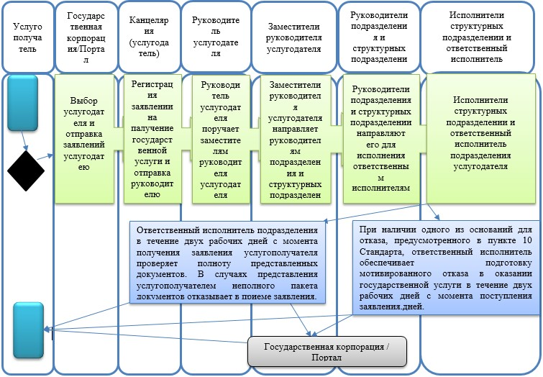

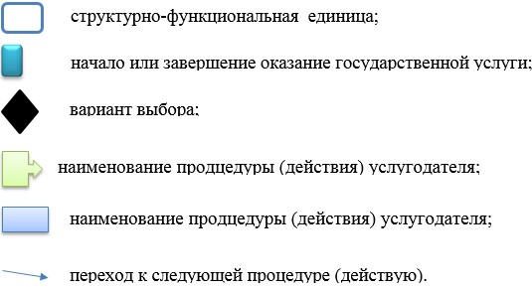

Приложение 2
к приказу Министра
национальной экономики
Республики Казахстан
от 17 января 2019 года № 8
Приложение 7
к приказу Министра
национальной экономики
Республики Казахстан
от 27 апреля 2015 года № 362
Регламент государственной услуги "Выдача согласия на реорганизацию и ликвидацию субъектов естественных монополий"
Глава 1. Общие положения
1. Выдача согласия на реорганизацию и ликвидацию субъектов естественных монополий (далее – государственная услуга) оказывается Комитетом по регулированию естественных монополий, защите конкуренции и прав потребителей Министерства национальной экономики Республики Казахстан и его территориальными органами (далее – услугодатель) в соответствии со стандартом государственной услуги "Выдача согласия на реорганизацию и ликвидацию субъектов естественных монополий", утвержденным приказом Министра национальной экономики Республики Казахстан от 20 марта 2015 года № 245 (зарегистрирован в Реестре государственной регистрации нормативных правовых актов под № 11019) (далее – Стандарт).
Прием заявлений и документов и выдача результатов оказания государственной услуги осуществляются через:
1) некоммерческое акционерное общество "Государственная корпорация "Правительство для граждан" (далее – Государственная корпорация);
2) веб-портал "электронного правительства" www.egov.kz (далее – Портал).
2. Форма оказания государственной услуги: электронная (частично автоматизированная) и (или) бумажная.
3. Результат оказания государственной услуги – письмо о даче согласия, либо мотивированный ответ об отказе в оказании государственной услуги в электронной форме по основаниям, предусмотренным пунктом 10 Стандарта.
Форма предоставления результата оказания государственной услуги: электронная.
Глава 2. Описание порядка действий структурных подразделений (работников) услугодателя в процессе оказания государственной услуги
4. Основанием для начала процедуры (действия) по оказанию государственной услуги является прием документов юридического лица (далее – услугополучателя), предусмотренных пунктом 9 стандарта, принятые Государственной корпорацией или через портал.
5. Содержание каждой процедуры (действия), входящих в состав процесса оказания государственной услуги, длительность выполнения:
1) регистрация в день поступления заявлений на получение государственной услуги работником канцелярии услугодателя, поступивших с Государственной корпорации, а также через портал от услугополучателей и передача их на рассмотрение руководителю услугодателя в течение часа;
2) ознакомление руководителя услугодателя с заявлением и направление заместителям руководителя услугодателя в течение часа;
3) определение заместителями руководителя услугодателя руководителя подразделения, ответственного за рассмотрение заявления (далее – подразделения) и руководителей структурных подразделении на портале в течение часа;
4) определение руководителями подразделения и структурных подразделении услугодателя ответственных исполнителей в течение часа;
5) ответственный исполнитель подразделения в течение двух рабочих дней с момента получения заявления услугополучателя проверяет представленные документы поступившие посредством портала.
При наличии одного из оснований для отказа, предусмотренного в пункте 10 Стандарта, ответственный исполнитель обеспечивает подготовку мотивированного отказа в оказании государственной услуги в течение двух рабочих дней с момента поступления заявления.
6. Результат процедуры (действия) по оказанию государственной услуги, который служит основанием для начала выполнения следующей процедуры (действия) (указать результат процедуры (действия) и порядок его передачи в другое структурное подразделение):
1) регистрация и копирование электронной версии заявлений в канцелярии услугодателя (в случае подачи заявки на бумажном носителе через Государственную корпорацию);
2) размещение обработанной заявки на портале (в случае подачи заявки на бумажном носителе через Государственную корпорацию);
3) резолюция руководства услугодателя на портале;
4) оформление результата оказания государственной услуги на портале ответственным исполнителем подразделения;
5) согласование руководителем подразделения и структурными подразделениями, заместителями руководителя услугодателя;
6) подписание руководителем услугодателя результата оказания государственной услуги на портале.
Глава 3. Описание порядка взаимодействия структурных подразделений (работников) услугодателя в процессе оказания государственной услуги
7. Перечень структурных подразделений (работников) услугодателя, которые участвуют в процессе оказания государственной услуги:
1) сотрудник канцелярии услугодателя, регистрирующий заявления, поступившие с Государственной корпорации, а также через портал;
2) руководитель услугодателя;
3) заместители руководителя услугодателя;
4) руководитель подразделения и руководители структурных подразделении услугодателя;
5) исполнители структурных подразделении услугодателя;
6) исполнитель подразделения услугодателя.
8. Описание последовательности процедур (действий) между структурными подразделениями (работниками) для оказания государственной услуги:
1) работник канцелярии услугодателя в течение часа с момента поступления заявления от услугополучателя производит регистрацию на портале и направляет его на рассмотрение руководителю услугодателя;
2) руководитель услугодателя в течение часа с момента поступления заявления с портала поручает ее рассмотрение заместителям руководителя услугодателя;
3) заместители руководителя услугодателя в течение часа с момента поступления заявления с портала направляет его руководителям подразделения и структурных подразделении;
4) руководители подразделения и структурных подразделений в течение часа направляют его для исполнения ответственным исполнителям;
5) ответственный исполнитель подразделения в течение двух рабочих дней с момента получения заявления услугополучателя проверяет представленные документы поступивших посредством портала.
В случае отсутствия оснований для отказа ответственный исполнитель подразделения совместно с ответственными исполнителями структурных подразделений обеспечивают оформление письма о даче согласия в течение 2 (двух) рабочих дней с момента поступления заявления и за 3 (три) дня до истечении срока оказания государственную услуги направляют на рассмотрение и согласование руководителям подразделения и структурных подразделений, за 2 (два) дня направляют на рассмотрение и согласование заместителям руководителя, за 1 (один) день направляют на подписание руководителю услугодателя.
При наличии одного из оснований для отказа, предусмотренного в пункте 10 Стандарта, ответственный исполнитель подразделения совместно с ответственными исполнителями структурных подразделении обеспечивают подготовку мотивированного отказа в оказании государственной услуги в течение 2 (двух) рабочих дней с момента поступления заявления и за 3 (три) дня до истечении срока оказания государственную услуги направляют на рассмотрение и согласование руководителям подразделения и структурных подразделений, за 2 (два) дня направляют на рассмотрение и согласование заместителям руководителя, за 1 (один) день направляют на подписание руководителю услугодателя.
Глава 4. Описание порядка взаимодействия с иными услугодателями, а также порядка использования информационных систем в процессе оказания государственной услуги
9. Прием в Государственной корпорации осуществляется в порядке "электронной очереди" без ускоренного обслуживания. При желании услугополучателя возможно "бронирование" электронной очереди посредством портала.
Подтверждением принятия заявления является опись, копия которой вручается услугополучателю с отметкой о дате приема документов указанным органом и датой планируемой выдачи результата.
10. Описание процесса получения результата оказания государственной услуги через Государственную корпорацию "Правительство для граждан", его длительность:
1) для оказания государственной услуги услугополучатель с описью документов обращается в Государственную корпорацию;
2) услугодатель рассматривает заявление не более 5 (пяти) рабочих дней со дня сдачи пакета документов в Государственную корпорацию.
Срок оказания государственных услуг через Государственную корпорацию начинается на следующий день после календарной даты приема заявлений и документов;
3) подтверждением принятия заявления является опись, копия которой вручается услугополучателю с отметкой о дате приема документов указанным органом и датой планируемой выдачи результата.
4) результатом оказания государственной услуги является письмо о даче согласия, либо мотивированный ответ об отказе в оказании государственной услуги.
В Государственной корпорации выдача готовых документов осуществляется на основании расписки о приеме соответствующих документов, при предъявлении документа, удостоверяющего личность (либо его представителя по нотариально заверенной доверенности).
11. Описание порядка обращения и последовательности процедур (действий) услугодателя и услугополучателя при оказании государственной услуги через портал:
1) услугополучатель осуществляет регистрацию на портале с помощью бизнес идентификационного номера (далее - БИН) и пароля (осуществляется для незарегистрированных получателей на портале);
2) процесс 1 – ввод услугополучателем БИН и пароля (процесс авторизации) на портале для получения государственной услуги;
3) условие 1 – проверка на портале подлинности данных о зарегистрированном услугополучателе через БИН и пароль;
4) процесс 2 – формирование порталом сообщения об отказе в авторизации в связи с имеющимися нарушениями в данных услугополучателя;
5) процесс 3 – выбор услугаполучателем государственной услуги, вывод на экран формы запроса для оказания государственной услуги и заполнение услугополучателем формы (ввод данных) с учетом ее структуры и форматных требований, прикреплением к форме запроса необходимых документов в электронном виде;
6) условие 2 – проверка на портале срока действия регистрационного свидетельства ЭЦП и отсутствия в списке отозванных (аннулированных) регистрационных свидетельств, а также соответствия идентификационных данных (между БИН указанным в запросе, и БИН указанным в регистрационном свидетельстве ЭЦП);
7) процесс 4 – формирование сообщения об отказе в запрашиваемой услуге в связи с не подтверждением подлинности ЭЦП услугополучателя;
8) процесс 5 – удостоверение запроса для оказания услуги посредством ЭЦП услугополучателя и направление электронного документа (запроса) через шлюз электронного правительства (далее – ШЭП) в автоматизированное рабочее место (далее – АРМ) услугодателя для обработки услугодателем;
9) процесс 6 – регистрация электронного документа в АРМ услугодателя;
10) условие 3 – проверка (обработка) услугодателем соответствия приложенных получателем документов, указанных в стандарте и основаниям для оказания услуги;
11) процесс 7 – формирование сообщения об отказе в запрашиваемой услуге в связи с имеющимися нарушениями в документах услугополучателя;
12) процесс 8 – процедуры (действия), предусмотренные подпунктами 2) –4) пункта 5 настоящего регламента;
13) процесс 9 – получение получателем результата услуги (в форме электронного документа), сформированный АРМ услугодателя. Электронный документ формируется с использованием ЭЦП уполномоченного лица услугодателя.
12. Подробное описание последовательности процедур (действий), взаимодействий структурных подразделений (работников) услугодателя в процессе оказания государственной услуги, а также описание использования информационных систем в процессе оказания государственной услуги отражается в справочнике бизнес-процессов оказания государственной услуги согласно приложению к настоящему Регламенту. Справочник бизнес-процессов оказания государственной услуги размещается на портале, интернет-ресурсе услугодателя.
Приложение
к Регламенту государственной
услуги "Выдача согласия на
реорганизацию и ликвидацию
субъектов естественных
монополий"
Справочник бизнес-процессов оказания государственной услуги через веб-портал "Е-лицензирование"
"Выдача согласия на реорганизацию и ликвидацию субъектов естественных монополий".

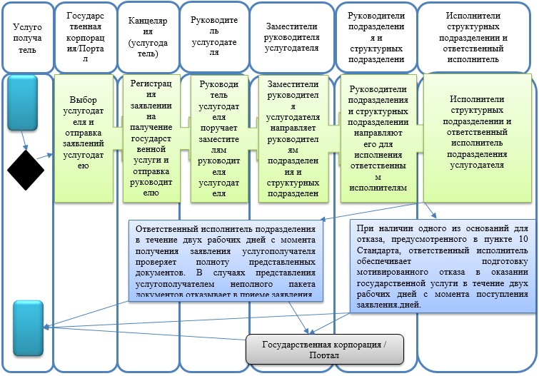

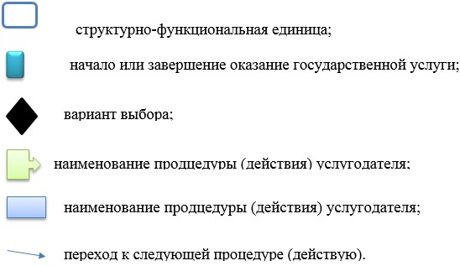

© 2012. РГП на ПХВ «Институт законодательства и правовой информации Республики Казахстан» Министерства юстиции Республики Казахстан

